схема теплоснабжения
муниципального образования
городской округ город Сургут
на период ДО 2035 гОДА
(актуализация на 2020 год)

ОБОСНОВЫВАЮЩИЕ МАТЕРИАЛЫ
Книга 15. Ценовые (тарифные) последствия

Заказчик:
Муниципальное казенное учреждение «Дирекция дорожно-транспортного и жилищно-коммунального комплекса»
Исполнитель: ООО «ЛЕКС-Консалтинг»
Основание: муниципальный контракт № 09-ГХ от 09.04.2019
Представитель исполнителя:
____________________ А.П. Сандалов
М.П.

г. Тюмень, 2019

Состав документов
Наименование документа
Книга 1. Пояснительная записка
Книга 2. Существующее положение в сфере производства, передачи и потребления тепловой энергии для целей теплоснабжения
Книга 3. Существующее и перспективное потребление тепловой энергии на цели теплоснабжения
Книга 4. Электронная модель систем теплоснабжения поселения, городского округа
Книга 5. Существующие и перспективные балансы тепловой мощности источников тепловой энергии и тепловой нагрузки потребителей
Книга 6. Мастер-план развития систем теплоснабжения поселения, городского округа
Книга 7. Существующие и перспективные балансы производительности водоподготовительных установок и максимального потребления теплоносителя теплопотребляющими установками потребителей, в том числе в аварийных режимах
Книга 8. Предложения по строительству, реконструкции, техническому перевооружению источников тепловой энергии
Книга 9. Предложения по строительству и реконструкции тепловых сетей
Книга 10. Предложения по переводу открытых систем теплоснабжения (горячего водоснабжения) в закрытые системы горячего водоснабжения
Книга 11. Перспективные топливные балансы
Книга 12. Оценка надежности теплоснабжения
Книга 13. Обоснование инвестиций в строительство, реконструкцию и техническое перевооружение
Книга 14. Индикаторы развития систем теплоснабжения поселения, городского округа
Книга 15. Ценовые (тарифные) последствия
Книга 16. Реестр единых теплоснабжающих организаций
Книга 17. Реестр проектов схемы теплоснабжения
Книга 18. Замечания и предложения к проекту схемы теплоснабжения
Книга 19. Сводный том изменений, выполненных в доработанной и (или) актуализированной схеме теплоснабжения

Содержание
15Глава 15 "Ценовые (тарифные) последствия" 5
15.1 Часть 1. Тарифно-балансовые расчётные модели теплоснабжения потребителей по каждой системе теплоснабжения 5
15.2 Часть 2. Тарифно-балансовые расчётные модели теплоснабжения потребителей по каждой единой теплоснабжающей организации 5
15.3 Часть 3. Результаты оценки ценовых (тарифных) последствий реализации проектов схемы теплоснабжения на основании разработанных тарифно-балансовых моделей 22

Список рисунков
Рисунок 15.1 – Сравнение прогноза тарифов в Схеме теплоснабжения для СГМУП «ГТС» 6
Рисунок 15.2 – Сравнение прогноза тарифов в Схеме теплоснабжения для ПАО «ОГК-2» - Сургутская ГРЭС-1 9
Рисунок 15.3 – Сравнение прогноза тарифов в Схеме теплоснабжения для ООО «СГЭС» 11
Рисунок 15.4 – Сравнение прогноза тарифов в Схеме теплоснабжения для СГМУП «Тепловик» 14
Рисунок 15.5 – Сравнение прогноза тарифов в Схеме теплоснабжения для мероприятий, по которым РСО не определена на этапе разработки Схемы 17
Рисунок 15.6 – Структура инвестиций в разрезе балансодержателей 22
Рисунок 15.7 – Структура инвестиций по направлениям использования 23

Список таблиц
Таблица 15.1 – Расчёт средств на компенсацию тарифной разницы по тарифам по СГМУП «ГТС» 6
Таблица 15.2 – Прогноз индикативной платы за подключение для СГМУП «ГТС» 8
Таблица 15.3 – Расчёт средств на компенсацию тарифной разницы по тарифам по ПАО «ОГК-2» - Сургутская ГРЭС-1 9
Таблица 15.4 – Прогноз индикативной платы за подключение для ООО «СГЭС» 11
Таблица 15.5 – Прогноз индикативной платы за подключение для ООО «СГЭС» 13
Таблица 15.6 – Прогноз индикативной платы за подключение для СГМУП «Тепловик» 14
Таблица 15.7 – Прогноз индикативной платы за подключение для СГМУП «Тепловик» 16
Таблица 15.8 – Прогноз индикативной платы за подключение для мероприятий, по которым РСО не определена на этапе разработки Схемы 17
Таблица 15.9 – Прогноз индикативной платы за подключение для мероприятий, по которым РСО не определена на этапе разработки Схемы 19
Таблица 15.10 – Расчёты ценовых последствий по годам расчётного периода для потребителей без учёта инвестиционных проектов в соответствии с прогнозами Министерства экономического развития 20
Таблица 15.11 – Сводная информация по анализу тарифных последствий реализации проектов схемы теплоснабжения на основании разработанных тарифно-балансовых моделей 24

Глава 15 "Ценовые (тарифные) последствия"
  - Часть 1. Тарифно-балансовые расчётные модели теплоснабжения потребителей по каждой системе теплоснабжения
На территории города Сургута рассматривается одна система теплоснабжения. В связи с этим тарифно-балансовые расчёты приведены в Части 2.

  - Часть 2. Тарифно-балансовые расчётные модели теплоснабжения потребителей по каждой единой теплоснабжающей организации
Согласно расчётам ценовых (тарифных) последствий, приведённых в Книге 13, приводим динамику расчётного, экономически обоснованного тарифа на тепловую энергию с учётом проведения инвестиционных мероприятий по развитию системы теплоснабжения, прогнозного тарифа с учётом прогноза МЭР, без указанных мероприятий, а также прогнозного тарифа, рассчитанного по методике Минэнерго России. Результаты с учётом мероприятий, предложенных в схеме теплоснабжения, и устанавливаемых тарифов с учётом индексов-дефляторов на тепловую энергию представлены ниже.
В рамках исполнения пункта 6 плана мероприятий («дорожной карты») «Внедрение целевой модели рынка тепловой энергии», утверждённого распоряжением Правительства Российской Федерации от 02.12.2014 № 1949-р, пункта 4 протокола совещания у Заместителя Председателя Правительства Российской Федерации А.В. Дворковича от 13.11.2015 № АД-П9-225пр, а также в соответствии с положениями проекта федерального закона № 1086603-6 «О внесении изменений в Федеральный закон «О теплоснабжении» и о внесении изменений в отдельные законодательные акты Российской Федерации по вопросам совершенствования системы отношений в сфере теплоснабжения» Министерством энергетики Российской Федерации разработан проект постановления Правительства Российской Федерации «Об утверждении правил определения в ценовых зонах теплоснабжения предельного уровня цены на тепловую энергию (мощность), технико-экономических параметров работы котельных и тепловых сетей, используемых для расчёта предельного уровня цены на тепловую энергию (мощность), включая правила индексации предельного уровня цены на тепловую энергию (мощность)».
Расчёт предельного уровня цены на тепловую энергию (мощность) базируется на принципах бенчмаркинга со стоимостью альтернативного теплоснабжения на основе наилучших доступных технологий, замещающего централизованное теплоснабжение (цена «альтернативной котельной»), определенного по расчётной модели цены «альтернативной котельной», разработанной Ассоциацией «НП Совет рынка». Предельный уровень цены на тепловую энергию (мощность), рассчитанный в соответствие с указанной идеологией, ограничивает нерегулируемые цены для конечных потребителей тепловой энергии из общей тепловой сети с тем, чтобы нерегулируемая цена на тепловую энергию (мощность) для конечного потребителя в централизованном теплоснабжении не могла быть выше, чем стоимость альтернативного теплоснабжения, доступного для потребителя.
В случае если будет принято решение о сдерживании уровня тарифа для потребителей на уровне тарифа, определённого с учётом индекса-дефлятора Минэкономразвития РФ, приведён так же оценочный расчёт средств на компенсацию тарифной разницы (табл. 15.1-15.8).

Таблица 15.1 – Расчёт средств на компенсацию тарифной разницы по тарифам по СГМУП «ГТС»
Наименование | Ед. изм. | 2019 | 2020 | 2021 | 2022 | 2023 | 2024 | 2025 | 2026 | 2027 | 2028 | 2029 | 2030 | 2031 | 2032 | 2033 | 2034 | 2035
Отпуск т/энергии потребителям | тыс. Гкал | 2 155 | 2 187 | 2 219 | 2 227 | 2 230 | 2 273 | 2 273 | 2 273 | 2 273 | 2 273 | 2 270 | 2 270 | 2 270 | 2 270 | 2 270 | 2 277 | 2 277
Расчётный тариф на т/энергию (ЭОТ) | руб./Гкал | 1 770 | 2 126 | 1 873 | 1 922 | 1 977 | 2 232 | 2 304 | 2 134 | 2 451 | 2 524 | 2 424 | 2 487 | 2 540 | 2 596 | 2 661 | 3 120 | 3 203
Тариф на тепловую энергию (с учётом прогноза МЭР) | руб./Гкал | 1 794 | 1 833 | 1 887 | 1 948 | 2 012 | 2 066 | 2 123 | 2 181 | 2 241 | 2 302 | 2 365 | 2 429 | 2 496 | 2 564 | 2 634 | 2 706 | 2 780
Тариф «альтернативной котельной» | руб./Гкал | 1 437 | 1 493 | 1 551 | 1 612 | 1 675 | 1 741 | 1 809 | 1 880 | 1 954 | 2 031 | 2 111 | 2 195 | 2 281 | 2 372 | 2 466 | 2 564 | 2 665
Средства на компенсацию тарифной разницы | млн. руб. | 0,0 | 639,5 | 0,0 | 0,0 | 0,0 | 377,2 | 410,5 | 0,0 | 477,3 | 506,0 | 134,7 | 130,5 | 101,7 | 73,5 | 60,9 | 943,8 | 963,5

Рисунок 15.1 – Сравнение прогноза тарифов в Схеме теплоснабжения для СГМУП «ГТС»

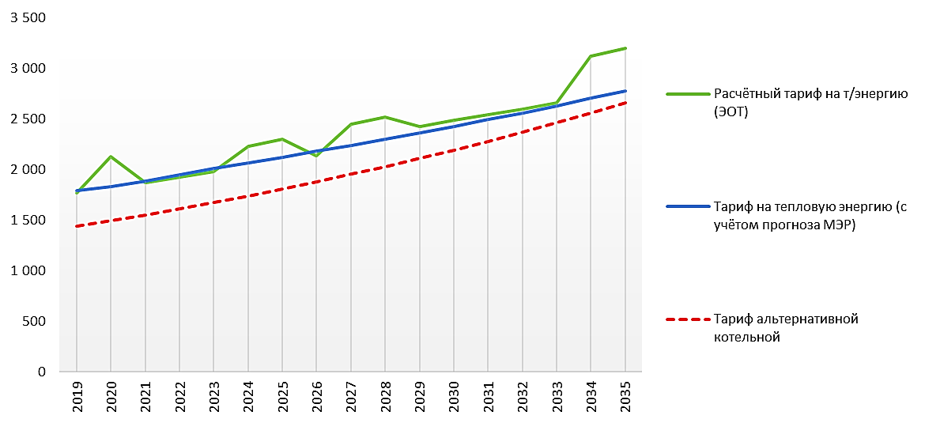

Как видно из рисунка, среднегодовой тариф при реализации мероприятий схемы будет фактически соответствовать тарифу, прогнозируемому без реализации мероприятий схемы теплоснабжения (с использованием индексов-дефляторов Минэкономразвития РФ). При этом он всё же будет превышать тариф «альтернативной котельной» в среднем на 20 %. В период до 2035 г., в связи с постепенным уменьшением нагрузок по выполнению обязательств ТСО по инвестпроектам и уменьшением объёмов необходимого финансирования, тариф (с учётом мероприятий) будет стремиться к уровню тарифа без мероприятий и тарифа «альтернативной котельной». В дальнейшем прогнозируется плавный рост тарифов в соответствии с темпами инфляции и ростом цен на энергоресурсы.
На основании анализа данных по направлению средств на развитие системы теплоснабжения с целью подключения новых потребителей, составлен прогноз индикативной платы за подключение к объектам теплоснабжения.

Таблица 15.2 – Прогноз индикативной платы за подключение для СГМУП «ГТС»
Наименование | Ед. изм. | Всего | 2019 | 2020 | 2021 | 2022 | 2023 | 2024 | 2025 | 2026 | 2027 | 2028 | 2029 | 2030 | 2031 | 2032 | 2033 | 2034 | 2035
Капитальные вложения по тепловым источникам (котельные), с НДС | тыс. руб. | 0 | 0 | 0 | 0 | 0 | 0 | 0 | 0 | 0 | 0 | 0 | 0 | 0 | 0 | 0 | 0 | 0 | 0
Капитальные вложения по тепловым сетям (мероприятия по группе №1), с НДС | тыс. руб. | 2 744 748 | 157 323 | 78 073 | 147 305 | 43 195 | 0 | 316 770 | 324 373 | 331 185 | 338 471 | 346 255 | 44 379 | 45 400 | 46 444 | 47 512 | 48 605 | 214 730 | 214 730
Налог на прибыль при финансировании мероприятий за счёт платы за подключение | тыс. руб. | 0 | 0 | 0 | 0 | 0 | 0 | 0 | 0 | 0 | 0 | 0 | 0 | 0 | 0 | 0 | 0 | 0 | 0
Всего капитальные вложения для подключения новых потребителей (с налогом на прибыль), с НДС | тыс. руб. | 2 744 748 | 157 323 | 78 073 | 147 305 | 43 195 | 0 | 316 770 | 324 373 | 331 185 | 338 471 | 346 255 | 44 379 | 45 400 | 46 444 | 47 512 | 48 605 | 214 730 | 214 730
Нагрузка новых потребителей | тыс. Гкал | 95,8 | -30,0 | 31,7 | 32,7 | 7,1 | 3,4 | 42,8 | 0,0 | 0,0 | 0,0 | 0,0 | -2,4 | 0,0 | 0,0 | 0,0 | 0,0 | 6,4 | 4,1
Плата за подключение, с НДС | тыс. руб./ Гкал |  | 21,4
Плата за подключение, без НДС | тыс. руб./ Гкал |  | 17,8

Таблица 15.3 – Расчёт средств на компенсацию тарифной разницы по тарифам по ПАО «ОГК-2» - Сургутская ГРЭС-1
Наименование | Ед. изм. | 2019 | 2020 | 2021 | 2022 | 2023 | 2024 | 2025 | 2026 | 2027 | 2028 | 2029 | 2030 | 2031 | 2032 | 2033 | 2034 | 2035
Отпуск т/энергии потребителям | тыс. Гкал | 1 793 | 1 872 | 1 933 | 1 936 | 1 962 | 2 066 | 2 066 | 2 066 | 2 066 | 2 066 | 2 026 | 2 026 | 2 026 | 2 026 | 2 026 | 2 041 | 2 041
Расчётный тариф на т/энергию (ЭОТ) | руб./Гкал | 467 | 491 | 504 | 522 | 893 | 560 | 575 | 589 | 605 | 620 | 638 | 651 | 662 | 673 | 685 | 697 | 711
Тариф на тепловую энергию (с учётом прогноза МЭР) | руб./Гкал | 420 | 431 | 445 | 461 | 477 | 490 | 503 | 516 | 529 | 543 | 554 | 559 | 564 | 573 | 581 | 590 | 598
Тариф «альтернативной котельной» | руб./Гкал | 1 437 | 1 493 | 1 551 | 1 612 | 1 675 | 1 741 | 1 809 | 1 880 | 1 954 | 2 031 | 2 111 | 2 195 | 2 281 | 2 372 | 2 466 | 2 564 | 2 665
Средства на компенсацию тарифной разницы | млн. руб. | 84,1 | 112,5 | 114,0 | 117,5 | 817,0 | 145,2 | 149,4 | 150,6 | 158,2 | 158,9 | 170,5 | 186,9 | 197,7 | 202,8 | 211,5 | 219,8 | 229,6

Рисунок 15.2 – Сравнение прогноза тарифов в Схеме теплоснабжения для ПАО «ОГК-2» - Сургутская ГРЭС-1

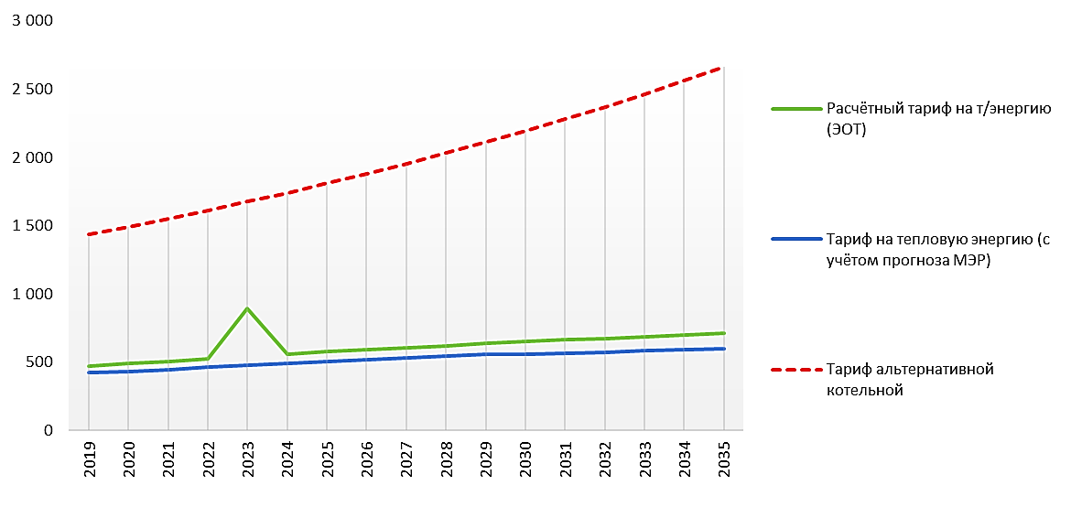

Как видно из рисунка, среднегодовой тариф при реализации мероприятий схемы будет фактически соответствовать тарифу, прогнозируемому без реализации мероприятий схемы теплоснабжения (с использованием индексов-дефляторов Минэкономразвития РФ). При этом он так же не будет превышать тариф «альтернативной котельной». В дальнейшем прогнозируется плавный рост тарифов в соответствии с темпами инфляции и ростом цен на энергоресурсы.
Мероприятия для ПАО «ОГК-2» - Сургутская ГРЭС-1 не планируется финансировать за счёт платы за подключение, поэтому прогноз индикативной платы за подключение к объектам теплоснабжения по данному предприятию не приводится.

Таблица 15.4 – Прогноз индикативной платы за подключение для ООО «СГЭС»
Наименование | Ед. изм. | 2019 | 2020 | 2021 | 2022 | 2023 | 2024 | 2025 | 2026 | 2027 | 2028 | 2029 | 2030 | 2031 | 2032 | 2033 | 2034 | 2035
Отпуск т/энергии потребителям | тыс. Гкал | 1 942 | 2 030 | 2 030 | 2 035 | 2 110 | 2 306 | 2 306 | 2 306 | 2 306 | 2 306 | 2 350 | 2 350 | 2 350 | 2 350 | 2 350 | 2 360 | 2 360
Расчётный тариф на т/энергию (ЭОТ) | руб./Гкал | 1 125 | 1 430 | 1 291 | 1 267 | 1 117 | 1 079 | 1 105 | 1 122 | 1 191 | 1 217 | 1 195 | 1 216 | 1 229 | 1 242 | 1 261 | 1 276 | 1 296
Тариф на тепловую энергию (с учётом прогноза МЭР) | руб./Гкал | 1 222 | 1 244 | 1 289 | 1 335 | 1 383 | 1 416 | 1 450 | 1 484 | 1 519 | 1 556 | 1 593 | 1 630 | 1 669 | 1 709 | 1 750 | 1 791 | 1 834
Тариф «альтернативной котельной» | руб./Гкал | 1 437 | 1 493 | 1 551 | 1 612 | 1 675 | 1 741 | 1 809 | 1 880 | 1 954 | 2 031 | 2 111 | 2 195 | 2 281 | 2 372 | 2 466 | 2 564 | 2 665
Средства на компенсацию тарифной разницы | млн. руб. | 0,0 | 376,9 | 5,5 | 0,0 | 0,0 | 0,0 | 0,0 | 0,0 | 0,0 | 0,0 | 0,0 | 0,0 | 0,0 | 0,0 | 0,0 | 0,0 | 0,0

Рисунок 15.3 – Сравнение прогноза тарифов в Схеме теплоснабжения для ООО «СГЭС»

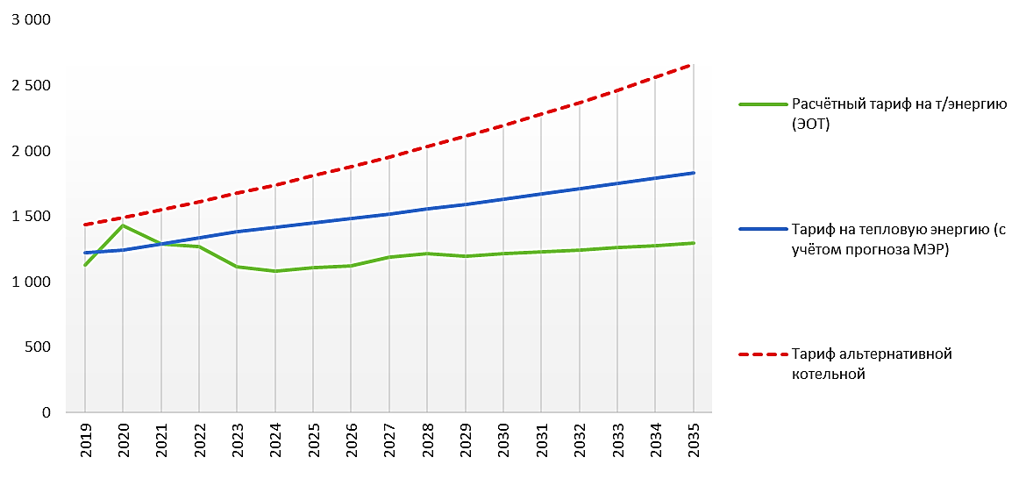

Как видно из рисунка, среднегодовой тариф при реализации мероприятий схемы будет существенно ниже как тарифа, прогнозируемого без реализации мероприятий схемы теплоснабжения (с использованием индексов-дефляторов Минэкономразвития РФ), так и альтернативной котельной. В дальнейшем прогнозируется плавный рост тарифов в соответствии с темпами инфляции и ростом цен на энергоресурсы.
На основании анализа данных по направлению средств на развитие системы теплоснабжения с целью подключения новых потребителей, составлен прогноз индикативной платы за подключение к объектам теплоснабжения.

Таблица 15.5 – Прогноз индикативной платы за подключение для ООО «СГЭС»
Наименование | Ед. изм. | Всего | 2019 | 2020 | 2021 | 2022 | 2023 | 2024 | 2025 | 2026 | 2027 | 2028 | 2029 | 2030 | 2031 | 2032 | 2033 | 2034 | 2035
Капитальные вложения по тепловым источникам (котельные), с НДС | тыс. руб. | 0 | 0 | 0 | 0 | 0 | 0 | 0 | 0 | 0 | 0 | 0 | 0 | 0 | 0 | 0 | 0 | 0 | 0
Капитальные вложения по тепловым сетям (мероприятия по группе №1), с НДС | тыс. руб. | 224 478 | 10 536 | 10 863 | 12 956 | 83 597 | 0 | 20 364 | 20 853 | 21 291 | 21 759 | 22 259 | 0 | 0 | 0 | 0 | 0 | 0 | 0
Налог на прибыль при финансировании мероприятий за счёт платы за подключение | тыс. руб. | 508 691 | 72 681 | 324 770 | 1 374 | 0 | 0 | 20 428 | 20 918 | 21 357 | 21 827 | 22 329 | 318 | 326 | 333 | 341 | 349 | 670 | 670
Всего капитальные вложения для подключения новых потребителей (с налогом на прибыль), с НДС | тыс. руб. | 0 | 0 | 0 | 0 | 0 | 0 | 0 | 0 | 0 | 0 | 0 | 0 | 0 | 0 | 0 | 0 | 0 | 0
Нагрузка новых потребителей | тыс. Гкал | 733 169 | 83 218 | 335 633 | 14 331 | 83 597 | 0 | 40 791 | 41 770 | 42 648 | 43 586 | 44 588 | 318 | 326 | 333 | 341 | 349 | 670 | 670
Плата за подключение, с НДС | тыс. руб./ Гкал |  | 1,4
Плата за подключение, без НДС | тыс. руб./ Гкал |  | 1,1

Таблица 15.6 – Прогноз индикативной платы за подключение для СГМУП «Тепловик»
Наименование | Ед. изм. | 2019 | 2020 | 2021 | 2022 | 2023 | 2024 | 2025 | 2026 | 2027 | 2028 | 2029 | 2030 | 2031 | 2032 | 2033 | 2034 | 2035
Отпуск т/энергии потребителям | тыс. Гкал | 33 | 32 | 32 | 31 | 31 | 33 | 33 | 33 | 33 | 33 | 104 | 104 | 104 | 104 | 104 | 122 | 122
Расчётный тариф на т/энергию (ЭОТ) | руб./Гкал | 2 258 | 2 551 | 3 866 | 2 877 | 3 043 | 2 357 | 2 340 | 2 244 | 2 359 | 2 358 | 3 605 | 3 717 | 3 830 | 3 944 | 4 059 | 2 301 | 2 307
Тариф на тепловую энергию (с учётом прогноза МЭР) | руб./Гкал | 3 533 | 3 595 | 3 687 | 3 775 | 3 867 | 3 958 | 4 052 | 4 147 | 4 245 | 4 345 | 4 448 | 4 553 | 4 660 | 4 770 | 4 883 | 4 998 | 5 116
Тариф «альтернативной котельной» | руб./Гкал | 1 437 | 1 493 | 1 551 | 1 612 | 1 675 | 1 741 | 1 809 | 1 880 | 1 954 | 2 031 | 2 111 | 2 195 | 2 281 | 2 372 | 2 466 | 2 564 | 2 665
Средства на компенсацию тарифной разницы | млн. руб. | 0,0 | 0,0 | 5,7 | 0,0 | 0,0 | 0,0 | 0,0 | 0,0 | 0,0 | 0,0 | 0,0 | 0,0 | 0,0 | 0,0 | 0,0 | 0,0 | 0,0

Рисунок 15.4 – Сравнение прогноза тарифов в Схеме теплоснабжения для СГМУП «Тепловик»

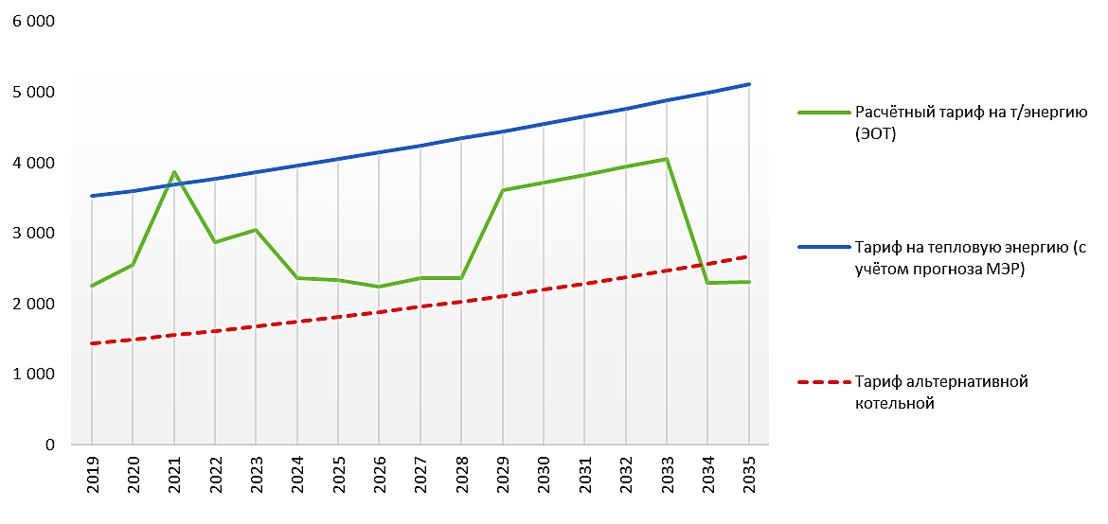

Как видно из рисунка, среднегодовой тариф при реализации мероприятий схемы будет существенно ниже тарифа, прогнозируемого без реализации мероприятий схемы теплоснабжения (с использованием индексов-дефляторов Минэкономразвития РФ. При этом он всё же будет превышать тариф «альтернативной котельной» в среднем на 51 %. В период с 2034 г., в связи с постепенным уменьшением нагрузок по выполнению обязательств ТСО по инвестпроектам и уменьшением объёмов необходимого финансирования, тариф (с учётом мероприятий) будет стремиться к уровню тарифа «альтернативной котельной» и опустится ниже его уровня. В дальнейшем прогнозируется плавный рост тарифов в соответствии с темпами инфляции и ростом цен на энергоресурсы.
На основании анализа данных по направлению средств на развитие системы теплоснабжения с целью подключения новых потребителей, составлен прогноз индикативной платы за подключение к объектам теплоснабжения.

Таблица 15.7 – Прогноз индикативной платы за подключение для СГМУП «Тепловик»
Наименование | Ед. изм. | Всего | 2019 | 2020 | 2021 | 2022 | 2023 | 2024 | 2025 | 2026 | 2027 | 2028 | 2029 | 2030 | 2031 | 2032 | 2033 | 2034 | 2035
Капитальные вложения по тепловым источникам (котельные), с НДС | тыс. руб. | 0 | 0 | 0 | 0 | 0 | 0 | 0 | 0 | 0 | 0 | 0 | 0 | 0 | 0 | 0 | 0 | 0 | 0
Капитальные вложения по тепловым сетям (мероприятия по группе №1), с НДС | тыс. руб. | 292 427 | 0 | 433 | 14 169 | 0 | 0 | 0 | 0 | 0 | 0 | 0 | 38 958 | 39 854 | 40 771 | 41 709 | 42 668 | 36 932 | 36 932
Налог на прибыль при финансировании мероприятий за счёт платы за подключение | тыс. руб. | 0 | 0 | 0 | 0 | 0 | 0 | 0 | 0 | 0 | 0 | 0 | 0 | 0 | 0 | 0 | 0 | 0 | 0
Всего капитальные вложения для подключения новых потребителей (с налогом на прибыль), с НДС | тыс. руб. | 292 427 | 0 | 433 | 14 169 | 0 | 0 | 0 | 0 | 0 | 0 | 0 | 38 958 | 39 854 | 40 771 | 41 709 | 42 668 | 36 932 | 36 932
Нагрузка новых потребителей | тыс. Гкал | 177,7 | -0,6 | -1,0 | 0,0 | -1,2 | 0,0 | 3,0 | 0,0 | 0,0 | 0,0 | 0,0 | 70,6 | 0,0 | 0,0 | 0,0 | 0,0 | 18,2 | 88,8
Плата за подключение, с НДС | тыс. руб./ Гкал |  | 1,6
Плата за подключение, без НДС | тыс. руб./ Гкал |  | 1,4

Таблица 15.8 – Прогноз индикативной платы за подключение для мероприятий, по которым РСО не определена на этапе разработки Схемы
Наименование | Ед. изм. | 2019 | 2020 | 2021 | 2022 | 2023 | 2024 | 2025 | 2026 | 2027 | 2028 | 2029 | 2030 | 2031 | 2032 | 2033 | 2034 | 2035
Отпуск т/энергии потребителям | тыс. Гкал | 1 047 | 1 099 | 1 243 | 1 249 | 1 298 | 1 731 | 1 731 | 1 731 | 1 731 | 1 731 | 1 913 | 1 913 | 1 913 | 1 913 | 1 913 | 2 117 | 2 117
Расчётный тариф на т/энергию (ЭОТ) | руб./Гкал | 2 037 | 2 078 | 2 562 | 2 592 | 2 829 | 2 336 | 2 382 | 2 063 | 2 479 | 2 525 | 2 218 | 2 243 | 2 264 | 2 285 | 2 309 | 2 240 | 2 261
Тариф на тепловую энергию (с учётом прогноза МЭР) | руб./Гкал | 1 921 | 1 964 | 2 011 | 2 078 | 2 141 | 2 204 | 2 270 | 2 337 | 2 407 | 2 478 | 2 552 | 2 628 | 2 706 | 2 787 | 2 870 | 2 955 | 3 043
Тариф «альтернативной котельной» | руб./Гкал | 1 437 | 1 493 | 1 551 | 1 612 | 1 675 | 1 741 | 1 809 | 1 880 | 1 954 | 2 031 | 2 111 | 2 195 | 2 281 | 2 372 | 2 466 | 2 564 | 2 665
Средства на компенсацию тарифной разницы | млн. руб. | 121,8 | 125,2 | 685,0 | 642,1 | 893,2 | 228,7 | 193,7 | 0,0 | 125,4 | 79,8 | 0,0 | 0,0 | 0,0 | 0,0 | 0,0 | 0,0 | 0,0

Рисунок 15.5 – Сравнение прогноза тарифов в Схеме теплоснабжения для мероприятий, по которым РСО не определена на этапе разработки Схемы

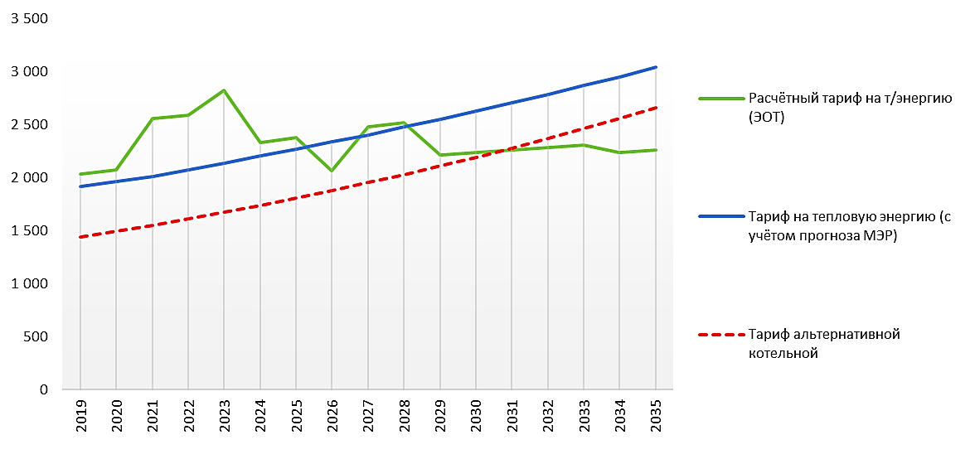

Как видно из рисунка, среднегодовой тариф при реализации мероприятий схемы до 2025 года будет выше тарифа, прогнозируемого без реализации мероприятий схемы теплоснабжения (с использованием индексов-дефляторов Минэкономразвития РФ. При этом он так же будет превышать тариф «альтернативной котельной» в среднем на 22 %. В период с 2028 г., в связи с постепенным уменьшением нагрузок по выполнению обязательств ТСО по инвестпроектам и уменьшением объёмов необходимого финансирования, тариф (с учётом мероприятий) будет стремиться к уровню тарифа «альтернативной котельной» и после 2031 г. опустится ниже его уровня. В дальнейшем прогнозируется плавный рост тарифов в соответствии с темпами инфляции и ростом цен на энергоресурсы.
На основании анализа данных по направлению средств на развитие системы теплоснабжения с целью подключения новых потребителей, составлен прогноз индикативной платы за подключение к объектам теплоснабжения.

Таблица 15.9 – Прогноз индикативной платы за подключение для мероприятий, по которым РСО не определена на этапе разработки Схемы
Наименование | Ед. изм. | Всего | 2019 | 2020 | 2021 | 2022 | 2023 | 2024 | 2025 | 2026 | 2027 | 2028 | 2029 | 2030 | 2031 | 2032 | 2033 | 2034 | 2035
Капитальные вложения по тепловым источникам (котельные), с НДС | тыс. руб. | 124 191 | 0 | 0 | 0 | 0 | 87 345 | 7 044 | 7 213 | 7 364 | 7 526 | 7 699 | 0 | 0 | 0 | 0 | 0 | 0 | 0
Капитальные вложения по тепловым сетям (мероприятия по группе №1), с НДС | тыс. руб. | 1 471 219 | 14 674 | 8 461 | 28 614 | 24 907 | 0 | 203 402 | 208 284 | 212 658 | 217 336 | 222 335 | 27 254 | 27 881 | 28 523 | 29 179 | 29 850 | 93 931 | 93 931
Налог на прибыль при финансировании мероприятий за счёт платы за подключение | тыс. руб. | 0 | 0 | 0 | 0 | 0 | 0 | 0 | 0 | 0 | 0 | 0 | 0 | 0 | 0 | 0 | 0 | 0 | 0
Всего капитальные вложения для подключения новых потребителей (с налогом на прибыль), с НДС | тыс. руб. | 1 595 410 | 14 674 | 8 461 | 28 614 | 24 907 | 87 345 | 210 446 | 215 496 | 220 022 | 224 862 | 230 034 | 27 254 | 27 881 | 28 523 | 29 179 | 29 850 | 93 931 | 93 931
Нагрузка новых потребителей | тыс. Гкал | 1 531,7 | 75,9 | 51,9 | 144,0 | 6,7 | 48,4 | 433,1 | 0,0 | 0,0 | 0,0 | 0,0 | 182,3 | 0,0 | 0,0 | 0,0 | 0,0 | 203,5 | 385,8
Плата за подключение, с НДС | тыс. руб./ Гкал |  | 1,0
Плата за подключение, без НДС | тыс. руб./ Гкал |  | 0,9

Для сглаживания тарифных последствий реализации мероприятий и обеспечения постепенного роста стоимости тепловой энергии (услуг по её передаче) для потребителей, расчёт тарифов на тепловую энергию по факту следует корректировать каждый год с учётом постепенного нагружения тарифа расходами на капитальный ремонт тепловых сетей, и с учётом возврата кредитов, привлечённых на финансирование капитальных вложений, неравными долями исходя из возможности включения необходимых средств в тариф.
Значения прогнозируемого одноставочного тарифа (тарифные последствия) на тепловую энергию (мощность), поставляемую потребителям на территории г. Сургута, в соответствии с расчётным сроком действия схемы теплоснабжения представлены в таблице 15.10.

Таблица 15.10 – Расчёты ценовых последствий по годам расчётного периода для потребителей без учёта инвестиционных проектов в соответствии с прогнозами Министерства экономического развития
Организация | Тариф | 2018 | 2019 | 2020 | 2021 | 2022 | 2023 | 2024-2028 | 2029-2035
ОАО «Аэропорт Сургут» | Для потребителей, в случае отсутствия дифференциации тарифов по схеме подключения | 1 539,8 | 1 603,7 | 1 628,3 | 1 660,8 | 1 727,2 | 1 767,6 | 1 930,5 | 2 300,8
 | отношение к предыдущему периоду | 103,7% | 104,2% | 101,5% | 102,0% | 104,0% | 102,3% | 109,2% | 119,2%
ООО «Технические системы» | Для потребителей, в случае отсутствия дифференциации тарифов по схеме подключения | 2 123,4 | 2 211,5 | 2 251,2 | 2 296,2 | 2 388,0 | 2 468,2 | 2 712,9 | 3 274,1
 | отношение к предыдущему периоду | 103,7% | 104,2% | 101,8% | 102,0% | 104,0% | 103,4% | 109,9% | 120,7%
ООО «ТВС-сервис» | Для потребителей, в случае отсутствия дифференциации тарифов по схеме подключения | 1 591,1 | 1 657,1 | 1 671,9 | 1 705,3 | 1 755,1 | 1 804,1 | 1 933,0 | 2 217,9
 | отношение к предыдущему периоду | 101,1% | 104,2% | 100,9% | 102,0% | 102,9% | 102,8% | 107,1% | 114,7%
АО «Горремстрой» | Для потребителей, в случае отсутствия дифференциации тарифов по схеме подключения | 1 735,8 | 1 807,8 | 1 846,9 | 1 884,8 | 1 960,1 | 2 023,5 | 2 227,3 | 2 695,9
 | отношение к предыдущему периоду | 103,7% | 104,1% | 102,2% | 102,1% | 104,0% | 103,2% | 110,1% | 121,0%
СГМУП «Сургутский Хлебозавод» | Для потребителей, в случае отсутствия дифференциации тарифов по схеме подключения | 1 525,2 | 1 558,0 | 1 615,0 | 1 618,2 | 1 650,5 | 1 716,5 | 1 844,2 | 2 127,6
 | отношение к предыдущему периоду | 102,4% | 102,1% | 103,7% | 100,2% | 102,0% | 104,0% | 107,4% | 115,4%
ООО УК «Северо-Западная Тепловая Компания» | Для потребителей, в случае отсутствия дифференциации тарифов по схеме подключения | 2 631,9 | 2 729,5 | 2 779,4 | 2 834,9 | 2 948,3 | 3 025,3 | 3 298,0 | 3 916,3
 | отношение к предыдущему периоду | 103,2% | 103,7% | 101,8% | 102,0% | 104,0% | 102,6% | 109,0% | 118,7%
ОАО «Сургутстройтрест» | Для потребителей, в случае отсутствия дифференциации тарифов по схеме подключения | 1 237,8 | 1 274,6 | 1 313,0 | 1 365,4 | 1 420,0 | 1 460,2 | 1 628,2 | 2 021,7
 | отношение к предыдущему периоду | 105,1% | 103,0% | 103,0% | 104,0% | 104,0% | 102,8% | 111,5% | 124,2%
 | Тарифы для населения (налог на добавленную стоимость (НДС) учтён) | 1 460,6 | 1 529,6 | 1 575,6 | 1 638,5 | 1 704,0 | 1 752,3 | 1 953,8 | 2 426,1
 | отношение к предыдущему периоду | 105,1% | 104,7% | 103,0% | 104,0% | 104,0% | 102,8% | 111,5% | 124,2%
ПАО «Сургутнефтегаз» | Для потребителей, в случае отсутствия дифференциации тарифов по схеме подключения | 1 900,1 | 1 981,8 | 2 065,8 | 2 112,3 | 2 161,8 | 2 226,4 | 2 458,2 | 2 993,6
 | отношение к предыдущему периоду | 103,8% | 104,3% | 104,2% | 102,3% | 102,3% | 103,0% | 110,4% | 121,8%
ООО «СКАТ-База» | Для потребителей, в случае отсутствия дифференциации тарифов по схеме подключения | 2 045,6 | 2 108,4 | 2 178,7 | 2 251,4 | 2 326,5 | 2 404,1 | 2 655,5 | 3 236,7
 | отношение к предыдущему периоду | 103,6% | 103,1% | 103,3% | 103,3% | 103,3% | 103,3% | 110,5% | 121,9%
ООО «СГЭС» | Для потребителей, в случае отсутствия дифференциации тарифов по схеме подключения | 1 026,6 | 1 018,4 | 1 036,7 | 1 073,9 | 1 112,5 | 1 152,5 | 1 237,4 | 1 425,7
 | отношение к предыдущему периоду | 102,5% | 99,2% | 101,8% | 103,6% | 103,6% | 103,6% | 107,4% | 115,2%
 | Тарифы для населения (налог на добавленную стоимость (НДС) учтён) | 1 211,3 | 1 222,1 | 1 244,0 | 1 288,7 | 1 335,0 | 1 382,9 | 1 484,9 | 1 710,8
 | отношение к предыдущему периоду | 102,5% | 100,9% | 101,8% | 103,6% | 103,6% | 103,6% | 107,4% | 115,2%
СГМУП «ГТС» | Для потребителей, в случае отсутствия дифференциации тарифов по схеме подключения | 1 463,1 | 1 495,2 | 1 527,5 | 1 572,9 | 1 623,7 | 1 676,3 | 1 818,8 | 2 139,6
 | отношение к предыдущему периоду | 102,6% | 102,2% | 102,2% | 103,0% | 103,2% | 103,2% | 108,5% | 117,6%
 | Тарифы для населения (налог на добавленную стоимость (НДС) учтён) | 1 726,5 | 1 794,2 | 1 833,0 | 1 887,4 | 1 948,5 | 2 011,5 | 2 182,5 | 2 567,5
 | отношение к предыдущему периоду | 102,6% | 103,9% | 102,2% | 103,0% | 103,2% | 103,2% | 108,5% | 117,6%
СГМУП «Тепловик» | Для потребителей, в случае отсутствия дифференциации тарифов по схеме подключения | 2 867,7 | 2 944,3 | 2 995,9 | 3 072,5 | 3 146,1 | 3 222,4 | 3 457,9 | 3 979,5
 | отношение к предыдущему периоду | - | 102,7% | 101,7% | 102,6% | 102,4% | 102,4% | 107,3% | 115,1%
 | Тарифы для населения (налог на добавленную стоимость (НДС) учтён) | 3 383,9 | 3 533,2 | 3 595,0 | 3 687,0 | 3 775,4 | 3 866,9 | 4 149,5 | 4 775,4
 | отношение к предыдущему периоду | - | 104,4% | 101,7% | 102,6% | 102,4% | 102,4% | 107,3% | 115,1%
ЗАО «Сургутспецстрой» | Для потребителей, в случае отсутствия дифференциации тарифов по схеме подключения | 5 969,2 | 6 141,6 | 6 318,9 | 6 501,4 | 6 689,1 | 6 882,3 | 7 501,9 | 8 906,3
 | отношение к предыдущему периоду | - | 102,9% | 102,9% | 102,9% | 102,9% | 102,9% | 109,0% | 118,7%
ООО «Газпром трансгаз Сургут» | Для потребителей, в случае отсутствия дифференциации тарифов по схеме подключения | 2 210,6 | 2 278,0 | 2 319,3 | 2 365,7 | 2 460,3 | 2 536,2 | 2 756,5 | 3 253,7
 | отношение к предыдущему периоду | - | 103,1% | 101,8% | 102,0% | 104,0% | 103,1% | 108,7% | 118,0%
 | Тарифы для населения (налог на добавленную стоимость (НДС) учтён) | 2 608,4 | 2 733,6 | 2 783,2 | 2 838,8 | 2 952,3 | 3 043,4 | 3 307,8 | 3 904,4
 | отношение к предыдущему периоду | - | 104,8% | 101,8% | 102,0% | 104,0% | 103,1% | 108,7% | 118,0%
Филиала ПАО «ОГК-2» - «Сургутская ГРЭС-1 « | Для потребителей, в случае отсутствия дифференциации тарифов по схеме подключения | 403,3 | 419,6 | 430,5 | 444,7 | 460,9 | 476,5 | 527,3 | 644,9
 | отношение к предыдущему периоду | - | 104,0% | 102,6% | 103,3% | 103,6% | 103,4% | 110,7% | 122,3%

  - Часть 3. Результаты оценки ценовых (тарифных) последствий реализации проектов схемы теплоснабжения на основании разработанных тарифно-балансовых моделей

Общая стоимость мероприятий до 2035 г. (без НДС, в прогнозных ценах), предусмотренных схемой теплоснабжения, составляет 16 615,89 млн. руб.
Рисунок 15.6 – Структура инвестиций в разрезе балансодержателей
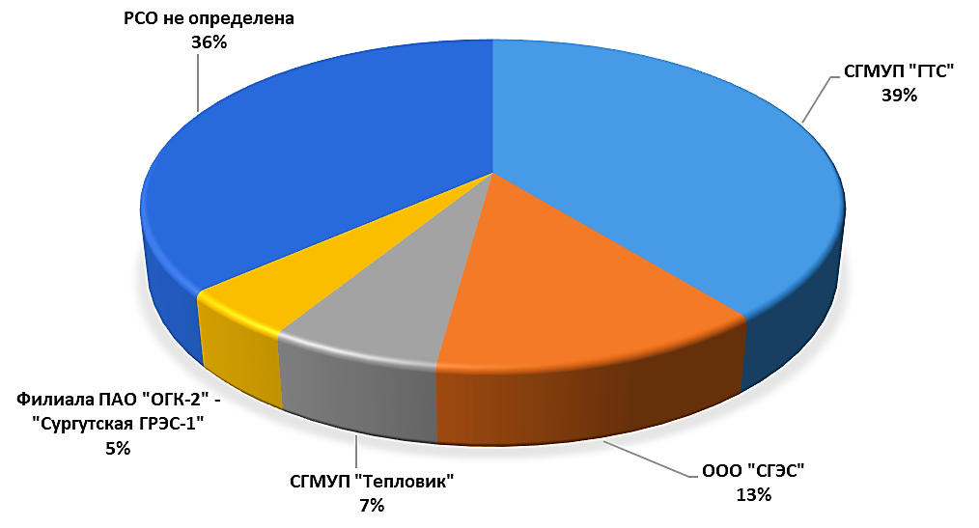
Все мероприятия, запланированные для организаций, были сформированы по 2 основным группам:
      - Группа 1 – «Мероприятия по строительству и реконструкции для обеспечения перспективных тепловых нагрузок»;

      - Группа 2 – «Мероприятия по строительству и реконструкции для повышения эффективности работы системы теплоснабжения».
На основе анализа этих данных был сформирован перечень участков тепловых сетей, требующих замены трубопроводов без изменения их диаметра с целью повышения напора теплоносителя у потребителей, а также для обеспечения нормативной надёжности и безопасности теплоснабжения.
Суммарные капитальные вложения по тепловым источникам рассматриваемых организаций составляют 5 058,82 млн. руб. (без НДС, в прогнозных ценах), в том числе:
      - по группе 1 «Строительство и реконструкция тепловых источников для обеспечения перспективных нагрузок» – 5 033,68 млн. руб.;
      - по группе 2 «Строительство и реконструкция тепловых источников для повышения эффективности работы» – 25,14 млн. руб.
Суммарные капитальные вложения по тепловым сетям рассматриваемых организаций составляют 11 557,06 млн. руб. (без НДС, в прогнозных ценах), в том числе:
      - по группе 1 «Строительство и реконструкция тепловых сетей для обеспечения перспективных нагрузок» – 4 968,17 млн. руб.;
      - по группе 2 «Строительство и реконструкция тепловых сетей для повышения эффективности работы» – 6 588,89 млн. руб.

Рисунок 15.7 – Структура инвестиций по направлениям использования
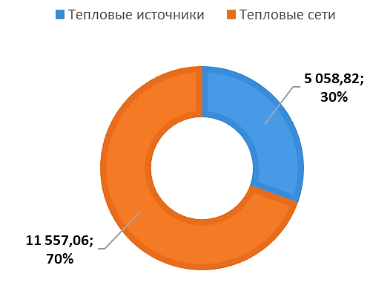

Из рисунка 15.7 видно, что схемой теплоснабжения основной объём мероприятий запланирован на тепловых сетях.
Необходимо отметить, что увеличение тарифа до значений, обеспечивающих НВВ, не является единственным источником финансирования запланированных мероприятий. Так, источниками покрытия расходов будут являться:
      - амортизационные отчисления – до 35,7 %;
      - прибыль и экономия тепловой энергии, полученные в результате реализации мероприятий Схемы – до 4,6 %;
      - плата за подключение – до 35,1 %.

Таблица 15.11 – Сводная информация по анализу тарифных последствий реализации проектов схемы теплоснабжения на основании разработанных тарифно-балансовых моделей
Организация | Финансирование, млн. руб. |  |  | Среднегодовой показатель за период реализации Схемы |  |  | Эффективность инвестиций |  | Среднегодовое отношение ЭОТ к тарифу альтернативной котельной | Доля собственных источников финансирования |  |  | Внешние источники
 | Всего | Тепловые источники | Сети | Отпуск, тыс. Гкал | Тариф, руб./Гкал | Компенсация, млн. руб. | Срок окупаемости простой, лет | NPV при R=20%, млн. руб. |  | Амортизация | Прибыль | Плата за подключение
СГМУП «ГТС» | 6512,45 | 698,63 | 5813,82 | 2 252 | 2 373 | 283,49 | 7,0 | 518,65 | 120% | 13,4% | 2,3% | 35,1% | 49,2%
ООО «СГЭС» | 2152,29 | 627,76 | 1524,53 | 2 244 | 1 215 | 22,49 | 5,5 | 64,91 | 63% | 35,7% | 0,02% | 28,4% | 35,9%
СГМУП «Тепловик» | 1106,49 | 812,30 | 294,18 | 64 | 2 942 | 0,33 | 11,2 | 11,93 | 151% | 2,4% | 4,6% | 22,0% | 71,0%
Филиала ПАО «ОГК-2» - «Сургутская ГРЭС-1» | 781,66 | 781,66 | 0,00 | 2 002 | 620 | 201,55 | 7,4 | 501,00 | 32% | 0,0% | 0,0% | 0,0% | 100,0%
РСО не определена | 6063,01 | 2138,48 | 3924,53 | 1 670 | 2 336 | 182,04 | 10,0 | 407,92 | 122% | 30,9% | 0,2% | 21,9% | 46,9%
ИТОГО | 16615,89 | 5058,82 | 11557,06 |  |  | 689,90 | 8,2 | 300,9 | 98% | 16,5% | 1,4% | 21,5% | 60,6%

Приказ Региональной службы по тарифам Ханты-Мансийского автономного округа – Югры от 28 ноября 2015 года № 178-нп.
Приказ Региональной службы по тарифам Ханты-Мансийского автономного округа – Югры от 4 декабря 2018 года № 72-нп.
Приказ Региональной службы по тарифам Ханты-Мансийского автономного округа – Югры от 28 ноября 2015 года № 178-нп.
Приказ Региональной службы по тарифам Ханты-Мансийского автономного округа – Югры от 4 декабря 2018 года № 72-нп.
Приказ Региональной службы по тарифам Ханты-Мансийского автономного округа – Югры от 28 ноября 2015 года № 178-нп.
Приказ Региональной службы по тарифам Ханты-Мансийского автономного округа – Югры от 4 декабря 2018 года № 72-нп.
Приказ Региональной службы по тарифам Ханты-Мансийского автономного округа – Югры от 28 ноября 2015 года № 178-нп.
Приказ Региональной службы по тарифам Ханты-Мансийского автономного округа – Югры от 4 декабря 2018 года № 72-нп.
Приказ Региональной службы по тарифам Ханты-Мансийского автономного округа – Югры от 28 ноября 2015 года № 178-нп.
Приказ Региональной службы по тарифам Ханты-Мансийского автономного округа – Югры от 4 декабря 2018 года № 72-нп.
Приказ Региональной службы по тарифам Ханты-Мансийского автономного округа – Югры от 28 ноября 2015 года № 178-нп.
Приказ Региональной службы по тарифам Ханты-Мансийского автономного округа – Югры от 4 декабря 2018 года № 72-нп.
Приказ Региональной службы по тарифам Ханты-Мансийского автономного округа – Югры от 28 ноября 2015 года № 178-нп.
Приказ Региональной службы по тарифам Ханты-Мансийского автономного округа – Югры от 4 декабря 2018 года № 72-нп.
Приказ Региональной службы по тарифам Ханты-Мансийского автономного округа – Югры от 28 ноября 2015 года № 178-нп.
Приказ Региональной службы по тарифам Ханты-Мансийского автономного округа – Югры от 4 декабря 2018 года № 72-нп.
Приказ Региональной службы по тарифам Ханты-Мансийского автономного округа – Югры от 6.12.2016 № 151-нп.
Приказ Региональной службы по тарифам Ханты-Мансийского автономного округа – Югры от 4.12.2018 № 73-нп.
Приказ Региональной службы по тарифам Ханты-Мансийского автономного округа – Югры от 5.12.2017 № 153-нп.
Приказ Региональной службы по тарифам Ханты-Мансийского автономного округа – Югры от 18 декабря 2018 года № 125-нп.
Приказ Региональной службы по тарифам Ханты-Мансийского автономного округа – Югры от 28 ноября 2015 года № 178-нп.
Приказ Региональной службы по тарифам Ханты-Мансийского автономного округа – Югры от 18 декабря 2018 года № 125-нп.
Приказ Региональной службы по тарифам Ханты-Мансийского автономного округа – Югры от 5.12.2017 № 153-нп.
Приказ Региональной службы по тарифам Ханты-Мансийского автономного округа – Югры от 13 декабря 2018 года № 111-нп.
Приказ Региональной службы по тарифам Ханты-Мансийского автономного округа – Югры от 28 ноября 2015 года № 178-нп.
Приказ Региональной службы по тарифам Ханты-Мансийского автономного округа – Югры от 28 ноября 2015 года № 178-нп.
Приказ Региональной службы по тарифам Ханты-Мансийского автономного округа – Югры от 4 декабря 2018 года № 72-нп.
Распоряжение РЭК ТО, ХМАО - Югры, ЯНАО от 14.12.2018 № 46.

